为思维而教——如何做好课题研究（2）
——记双流区罗宗绪工作室在双流中学实验学校开展活动
文/陈晓姗 图/周成兵
没有让我们等待太久，很快，在2020年6月23日这一天我们迎来了新一次的活动。还记得在上一次的活动中，我们对朱老师的献课《50个人中生日相同的概率》进行了讨论分析，不仅学习了课例研究的一般步骤，还深刻地认识了具体环节应该如何做，而今天，我们将围绕着“为思维而教”的宗旨，从教学设计和实施过程中“教师的导向、问题的指向、教师的导语”这三个方面进行深入地讨论和学习，从而去体会做好课例研究，我们应该如何去分析和认识一堂课。
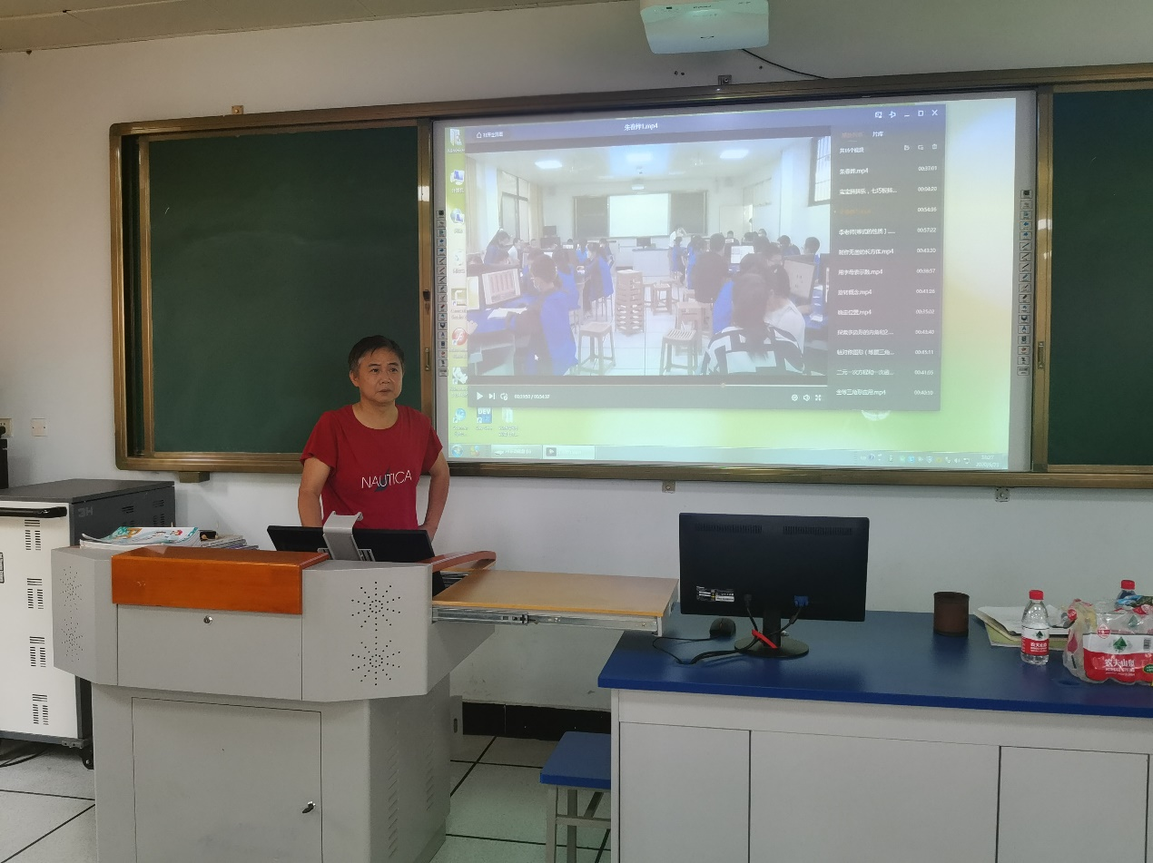

首先，成员们在罗宗绪导师的指导下，回顾了上次活动的收获，并学习和讨论了“为发展思维而教：的教学主张教学结果图。
如图：
1.学生思维活动————本思————用思————创思
（暴露思维过程） （思维基础） （数学思维） （创新思维）
2.教学任务主线——问题驱动——反思探究——思维进阶
（任务驱动过程）
3.教师诱思活动————启思————导思————深思
（展示思维过程） （启动思维） （引导思维） （深层思维）
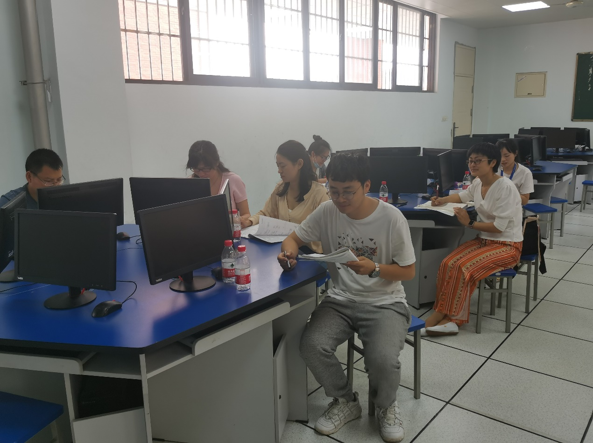
接着，我们观看了朱春烨老师的课堂实录，从问题的指向、教师的导向、教师的导语三个方面，成员们逐个环节进行了讨论
- 开始上课前的导语。一堂课开始之前应当有简洁精炼的引入，如：“我们以前学习用概率来表示事件发生的可能性大小，如何求得一个随机事件发生的概率呢？对于一个复杂事件，我们又是否能求得它的概率呢？”带着这些疑问，我们来做个游戏吧！
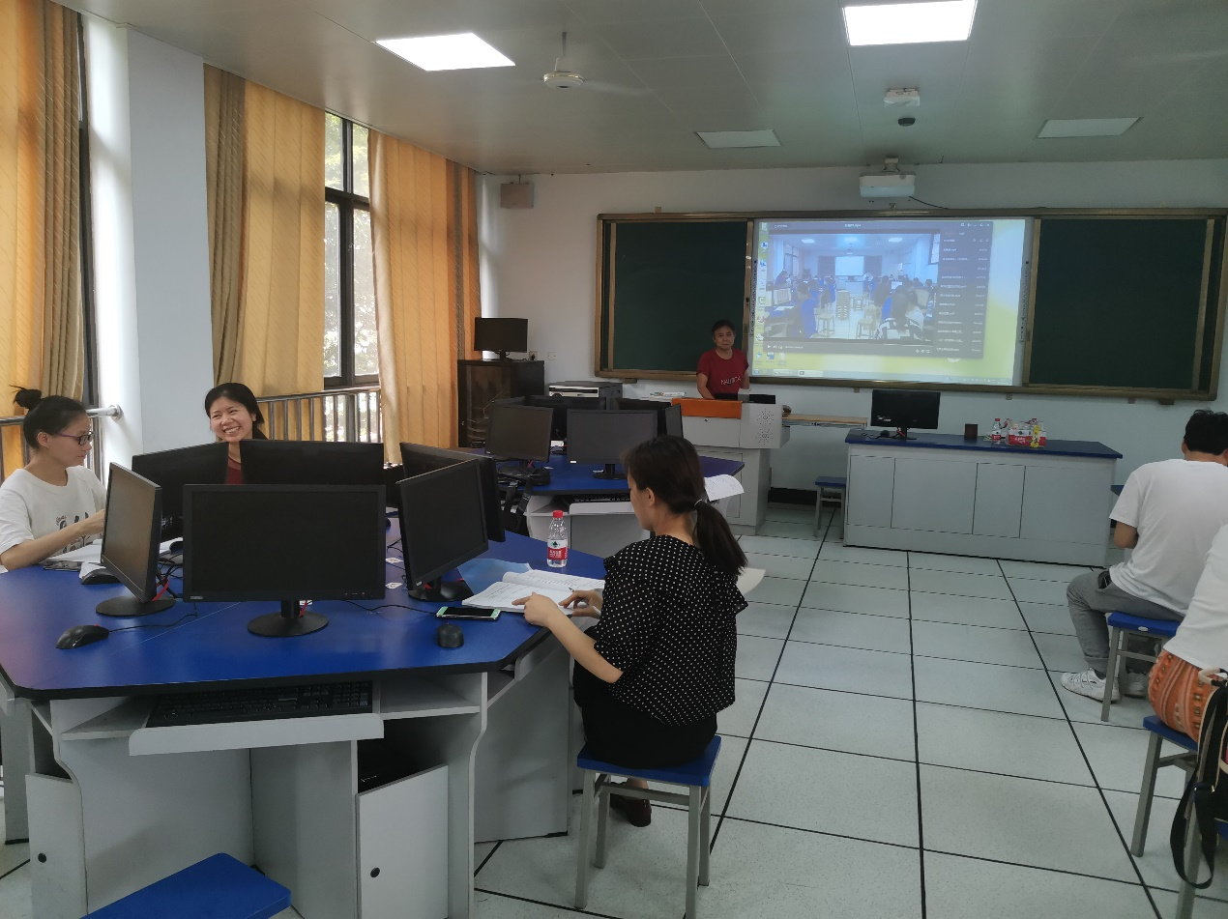
- 游戏环节。数学课中，常有游戏环节，所以如何有效地开展，和问题的指向、教师的导向、教师的导语有关。所有成员争对“摸球游戏”一字一句进行讨论，并形成引导学生思维的问题串；再对每个问题学生可能出现的回答进行预测，对每种回答后如何点评并引入下一个问题进行了讨论；最后本环节的结束语应该起到承上启下的作用，李敏老师和刘翠翠老师都分享了他们对于结束语的心得。
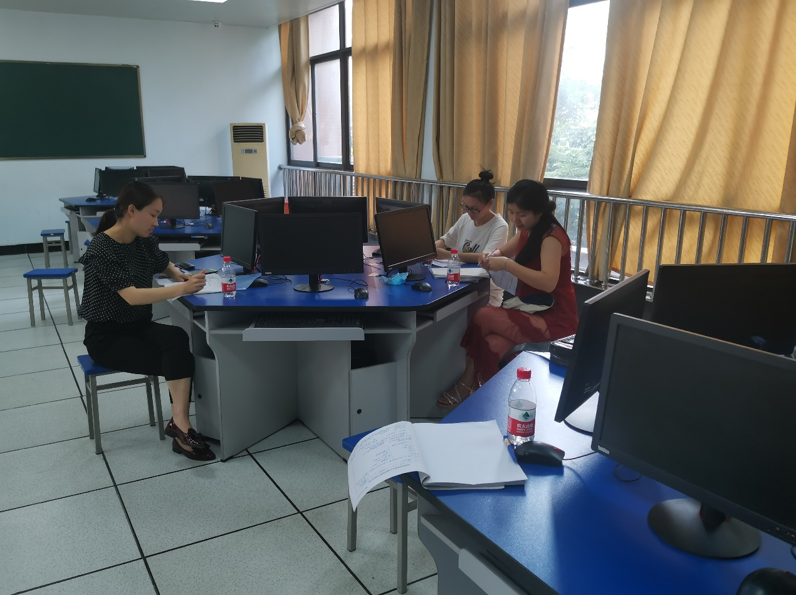

- 回顾旧知引入新知的环节。朱春烨老师的设计里，这里有一个视频回顾用频率估计概率，这是可行的，但是如何体现它的作用，这就要看教师对问题指向的理解和对学生导向的意识以及教师导语的能力。
讨论得出，这个环节的导向——可以用试验，用频率估计概率；指向——求概率还可以用试验的方式；导语——通过以上两个活动，你能总结出哪些算概率的方法？比较两种方法它们各有什么优缺点？
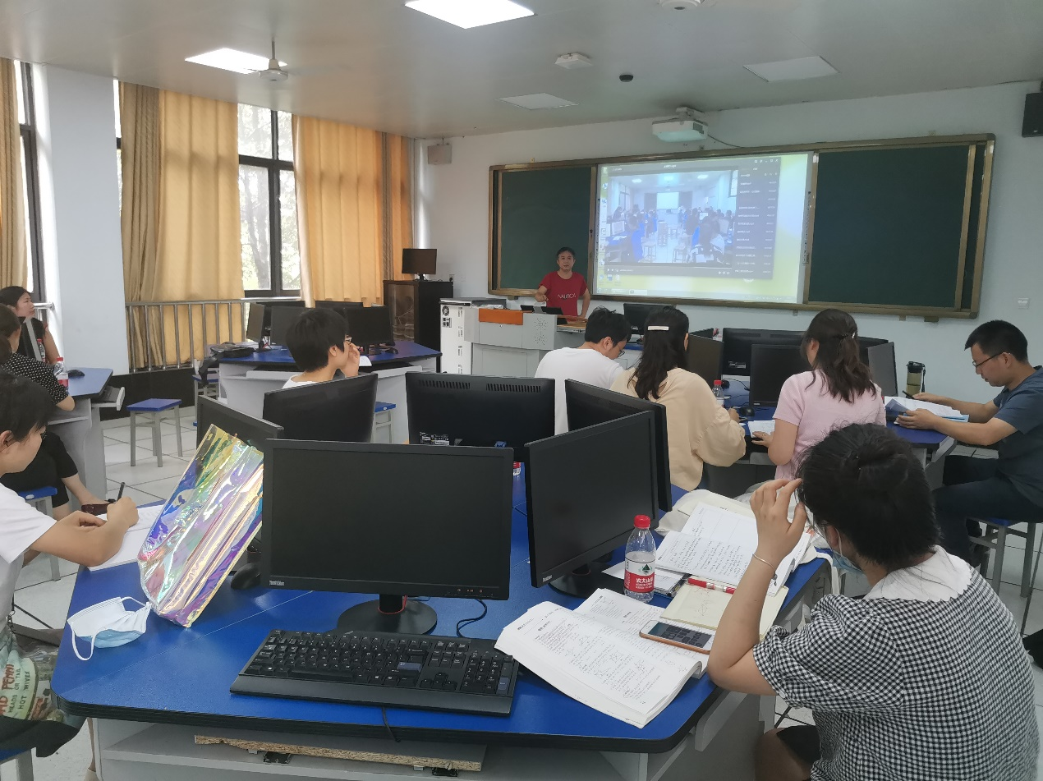
- 提出问题环节。这一环节的讨论持续时间最久，因为这一环节有本节课的一个重难点，即对事件“50个人中生日相同的概率”的理解，大家积极发言，及时补充，最后确定出本环节的导向——抛问题，让学生用试验的方法求概率；指向——清楚地说出试验的方案；导语——我们班有多少个人？有同学生日相同吗？请你猜想50个人中生日相同的概率是大还是小？我们可以如何验证我们的猜想呢？最后大家对于难点的突破献策献力，最后一致认为，可以先直接让学生来说明，其他同学补充，老师及时补充，如果这样还有问题，可以用现场实验的方式写下爸爸的生日，以此来体会生日相同的概率。
在大家激烈的讨论中时间飞逝，罗宗绪老师对这次活动进行了总结发言，成员们也谈了自己的体会，对于朱老师的这节课讨论虽然还没有完，但我们都受益匪浅，并期待着下一次活动的到来！

